1. Рассказываем про то, как мы поняли задачу
2. Рассказать про наше решение проблемы
3. Говно сайт и интеграцию с ним

Всем привет!
Меня зовут Коньков Артем, я представляю команду HYDRA с решением задачи №2 «Система обратной связи по качеству образования».

HYDRA

Всем привет!
Меня зовут Коньков Артем, я представляю команду HYDRA с решением задачи №2 «Система обратной связи по качеству образования».
Ни один человек никогда в жизни не напишет ничего плохого если это будет не анонимно.
Банальная ситуация, которую всем нам просто представить: Студент докладывает о некомпетентности преподователя посредством данной формы, преподаватель узнаёт о том, кто конкретно этот студент. А что происходит потом?
Потом преподаватель специально гасит/занижает оценки студенту.
Поэтому только анонимный фидбэк.
//показываю скрины сайта, комментирую что где.
Мы изучили сайт личного кабинета МФТИ и поняли, что в текущей разработке есть пару нюансов.
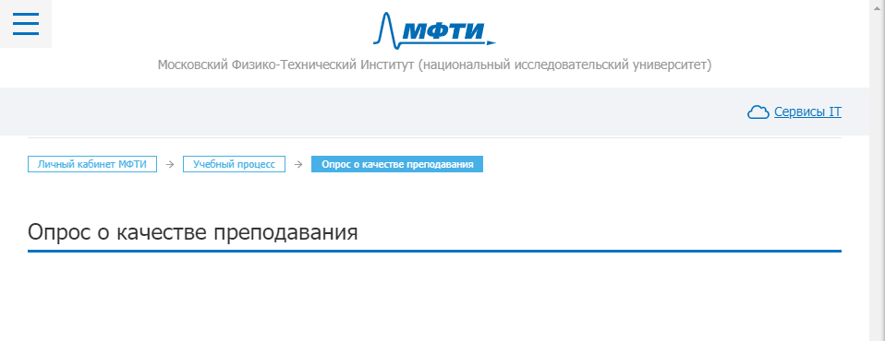
- Обратная связь по качеству образования уже есть. Вот она! Ой. Кажется сайт пустой
- Достаточно проблемная аунтефикация в личный кабинет.
Ну парвда, если вы выдаёте студентам почту в своей доменной зоне ну по этой почте и делайте логин, зачем гугл туда прикручивать?
Это та проблема которая не даёт спарсить данные, а надобность в этом появляется после новости о том что у вас нет своего API.
Поэтому у вас и нет android/ios клиента.

Спасибо за внимание!

Для ответов на вопросы судей я прошу подойти команду.

